新常态下的品牌资本化运作
第六届中国全面品牌管理论坛
暨江苏省品牌学会一届六次理事会

邀 请 函
：
品牌传播信心、资本彰显力量！
2014年11月5日，美国《福布斯》杂志5日评出全球最具价值品牌，苹果、微软和谷歌在榜单上位居前三。
一个响当当的品牌名称，无疑是一笔贵重资产。美国沃顿商学院教授戴维·雷布斯坦说：“一个有价值的品牌从两个维度回报企业。要么帮企业卖出溢价，要么为股票市值增值。”
品牌有价，进入2014下半年，国际国内经济形势都发生了重大变化，中国经济进入了新常态，也进入了转型升级关键时期，企业如何在新常态下把品牌进行资本化运作？又有哪些机会与挑战？
为了汇聚思想，迎接挑战，由全国品牌社团组织联席会、江苏省品牌学会发起主办的“第六届中国全面品牌管理论坛”将于2015年1月28日（周三）下午在南京隆重举行。本次论坛以“新常态下的品牌资本化运作”为主题，整合品牌产业资源、传播资源、学术资源，在2015年之初始全新呈现一个规格更高、更具影响力的年度品牌盛会!
届时数十位品牌领袖演讲智慧分享，300多位来自政府、协会、企业、媒体、院校、智业机构的高端人士将出席年会论坛畅谈品牌!
为进一步搞好这一重大活动，进一步加强省品牌学会与社会各界的联系，特邀请您参与。
品牌力量，引领未来！热忱欢迎您的出席！

谨此奉邀！
全国品牌社团组织联席会主席
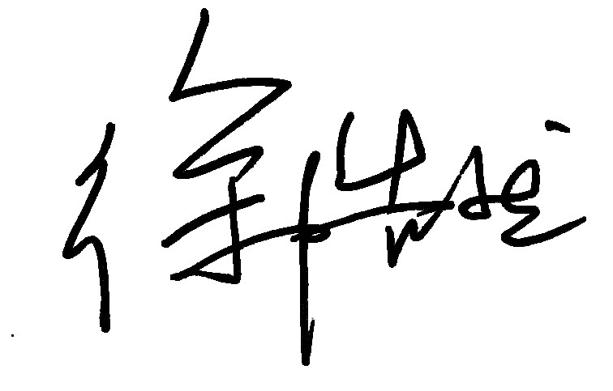
江苏省品牌学会会长： 江苏省品牌学会
2015年1月8日

第六届中国全面品牌管理论坛
暨江苏省品牌学会一届六次理事会简介

主 题： 新常态下的品牌资本化运作
时 间： 2015年1月28日（周三）下午 14：00—18：00
主 管： 中共江苏省委宣传部 / 江苏省哲学社会科学界联合会
主 办： 全国品牌社团组织联席会 / 江苏省品牌学会
联合主办： 镇江句容市农委 / 和记黄埔地产
学术支持： 重庆市品牌学会 / 南航品牌研究所
地 点： 南京市中央路193号 玄武饭店 三楼
媒体支持： 中国经营报、新浪、搜狐、网易、中国经济网、人民网、新华网、中国网、
央视网、凤凰网、品牌中国网、品牌江苏网、《中国品牌》杂志、《苏商》杂志、《江苏品牌》杂志、《新华日报》、《扬子晚报》、《现代快报》、《金陵晚报》、《南京晨报》、江苏广播电视总台、南京广播电视总台等
参会对象： 省、市有关部门领导、江苏省品牌学会理事及国内知名企业家、著名品牌专家、学者、各有关协会、商会、联合会代表等约300人
拟邀嘉宾（排名不分先后）：

吴瑞林 原江苏省副省长
赵 龙 原江苏省人大常委会副主任
蒋锡培 中国企业联合会副会长
刘德海 江苏省社科联党组书记
汪兴国 江苏省社科联副书记
邵 军 江苏省工商联党组书记
钱志新 原江苏省发改委主任
贺寿天 江苏省商标协会会长
徐浩然 江苏省品牌学会会长
陈夏初 南京航空航天大学副校长
廖文和 南京理工大学副校长
叶南客 南京市社会科学院院长
陈章龙 南京财经大学党委书记
乔 均 南京财经大学副校长
李晏墅 南京师范大学泰州学院院长
钱月宝 梦兰集团董事长
汪建国 五星投资控股集团董事长
蒋加平 江苏天地龙集团董事长
梅朕芳 江苏百纳环保集团董事长
韦 政 江苏一江房地产公司董事长
陈晓明 江苏省社科联学会部原主任
俞文勤 《苏商》杂志总编辑
张冠军 江苏省委宣传部外宣处处长
张 锐 全国品牌社团组织联席会议秘书长
程海霞 江苏省社科联学会部主任
高顺青 南京广播电视总台总编辑
佴永松 董事会杂志社总编辑
杨晓东 《环球人物》杂志社副总经理
徐寿泉 新华网江苏频道总经理
江 飞 《金陵晚报》总编辑
楚海燕 《中国品牌》杂志社首席记者
韩顺平 南京大学商学院院长助理
朱晋伟 江南大学商学院副院长、教授
成志明 江苏省企业管理咨询协会会长
张 捷 南京航空航天大学艺术学院院长
张志贤 东南大学艺术学院设计系主任
沈东军 通灵珠宝集团总裁
贺超兵 大贺文化金融集团董事长
程朝晖 朝晖美容集团董事长
于学荣 江苏省餐饮协会副会长兼秘书长
陈国锁 江苏省酒类行业协会会长
卜安洵 江苏大任咨询公司董事长
冯 杰 中国区域公关联盟创会主席
等等

第六届中国全面品牌管理论坛
暨江苏省品牌学会一届六次理事会议程

时间 | 内容
2015年1月28日下午 | 第六届中国全面品牌管理论坛暨江苏省品牌学会一届六次理事会  （南京玄武饭店三楼）
 | 主持人 江苏省品牌学会理事/江苏电视台著名主持人 徐海燕
一、领导发言  14:00-14:15 | 江苏省委宣传部、省社科联领导 / 江苏省品牌学会副会长叶南客  镇江句容市农委主任王友成 / 和记黄浦地产公司领导
二、主题演讲 | 演讲主题：新常态下的品牌资本化运作  演 讲 人：徐浩然 全国品牌社团组织联席会主席、江苏省品牌学会会长
14:15-15:45 | 演讲主题：新常态下的品牌资本化运作  演 讲 人：徐浩然 全国品牌社团组织联席会主席、江苏省品牌学会会长
14:15-15:45 | 演讲主题：中国企业品牌管理的七件事  演 讲 人：尚晓鸣 上海迈迪品牌咨询有限公司合伙人、品牌管理专家
14:15-15:45 | 演讲主题：如何让品牌实至名归  演 讲 人：卜安洵 中国成长型企业策略专家、江苏大任管理首席咨询师  江苏省品牌学会首任秘书长
14:15-15:45 | 演讲主题：新常态下的品牌创新与大贺快半步跨界融合  演 讲 人：刘东兴 大贺文化金融集团首席品牌官
三、特别活动 | 大贺艺术丝绸众筹活动启动仪式
四、高峰对话 | 第对话主题：新常态下，江苏品牌的机会与挑战
15:50-16:20  （30分钟） | 嘉宾主持 | 冯 杰 中国区域公关联盟创会主席
15:50-16:20  （30分钟） | 对话嘉宾 | 乔 均 南京财经大学副校长、江苏品牌战略发展研究院执行院长  杨晓东 中国演讲协会副会长、品牌战略专家  修铁钢 江苏省品牌学会策划总监、原新华日报社策划部主任  程朝晖 朝晖美容集团董事长  蒋钟伟 无锡环特太阳能科技有限公司董事长  侯国新 贝杉国际贸易公司董事长
五、嘉宾演讲  16:20-17:00 | 中苏容农产品发展有限公司总经理 谢清溢  南京大学生物技术研究所所长 钦佩 教授  和记黄浦地产南京分公司品牌营销总监  蜗牛家装网总裁刘云
六、理事会  17：00-17：30 | 江苏省品牌学会一届六次理事会
七、论坛闭幕  17：35 | 江苏省品牌学会会长徐浩然博士致答谢词
八、招待晚宴  17：40 | 江苏省品牌学会理事会联谊会

单位名称
联系地址
联系人 |  |  |  | 手机
电话/传真 |  |  |  | E-Mail
参会名单
姓 名 |  | 职 务 | 性 别 |  | 手 机 |  | 是否住宿
囗 普通参会嘉宾 300元/人（含晚宴及价值2000元礼品）不参加晚宴的不收费用
囗 江苏省品牌学会理事及特邀嘉宾免收参会费
囗 外地参会代表住宿行自理
参会企业不是江苏省品牌学会理事单位的，符合条件的可优先申请学会理事单位。是理事单位的可申报2014年度品牌江苏年度大奖。(具体另附）
会议时间：2015年1月28日（周三）下午2：00-6：00
会议地点：南京市中央路193号 玄武饭店 三楼 大会议厅
晚宴地点：南京玄武饭店一楼宴会厅
江苏省品牌学会秘书处 地址：南京市西康路54-3号
联系人：王国斌 电话：025-83260490 手机：18951641498
传真：025-84416722 邮箱：64354856@qq.com
第六届中国全面品牌管理论坛
暨江苏省品牌学会一届六次理事会参会回执

